Отчёт по индивидуальному проекту. Этап 2

Добавить к сайту данные о себе

Головина Мария Игоревна

Содержание

# 1 Цель работы

Создать свой сайт (Добавить к сайту данные о себе.).

# 2 Задание

1. Разместить фотографию владельца сайта.
2. Разместить краткое описание владельца сайта.
3. Добавить информацию об интересах (Interests).
4. Добавить информацию от образовании (Education).
5. Сделать пост по прошедшей неделе.
6. Сделать пост управление версиями Git.

# 3 Теоретическое введение

Примеры использования git:

1. Система контроля версий Git представляет собой набор программ командной строки. Доступ к ним можно получить из терминала посредством ввода команды git с различными опциями.
2. Благодаря тому, что Git является распределённой системой контроля версий, резервную копию локального хранилища можно сделать простым копированием или архивацией. Основные команды git:

Например, в табл. 1 приведено краткое описание основных команд Git.

Table 1: Описание некоторых команд системы контроля версий Git

| Команда | Описание команды |
| --- | --- |
| git init | Создание основного дерева репозитория |
| git pull | Получение обновлений(изменений текущего дерева из центрального репозитория |
| git push | Отправка всех произведённых изменений локального дерева в центральный репозиторий |
| git status | Просмотр списка изменённых файлов в текущей директории |
| git diff | Просмотр текущих изменений |
| git add . | Добавление все изменённые и/или созданные файлы и/или каталоги |
| git rm имена_файлов | Удаление файлов и/или каталогов из индекса репозитория |
| git commit -am ‘Описание коммита’ | Сохранение всех добавленных изменений и всех изменённых файлов |
| git commit | Сохранение добавленный изменений с внесением комментария через встроенный редактор |
| git checkout -b имя_ветки | Создание новой ветки, базирующейся на текущей |
| git branch -d имя_ветки | Удаление локальной уже слитой с основным деревом ветки |
| git branch -D имя_ветки | Принудительное удаление локальной ветки |

Полный список команд можно посмотреть на официальном сайте: [Github.com](https://docs.github.com/en/get-started/using-github/github-command-palette)

# 4 Выполнение индивидуального проекта

1. Перехожу в /work/blog/content/authors/admin и загружаю туда свою фотографию, чтобы она разместилась на сайте, а также буду изменять файл _index.md (рис. 4.1).

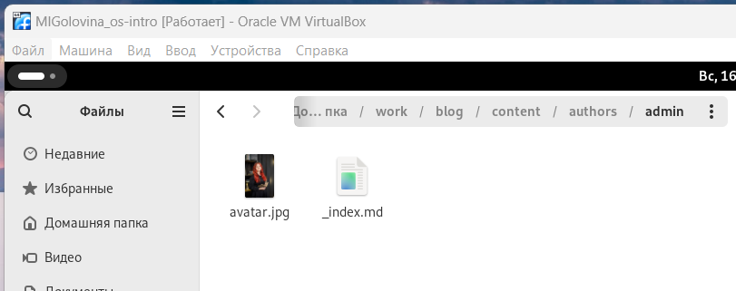

Размещение фотографии владельца сайта

1. Добавила в файл _index.md своё ФИО, роль, место учёбы и сайт РУДН, краткая информация обо мне, интересы и образование (рис. 4.2-4.5).

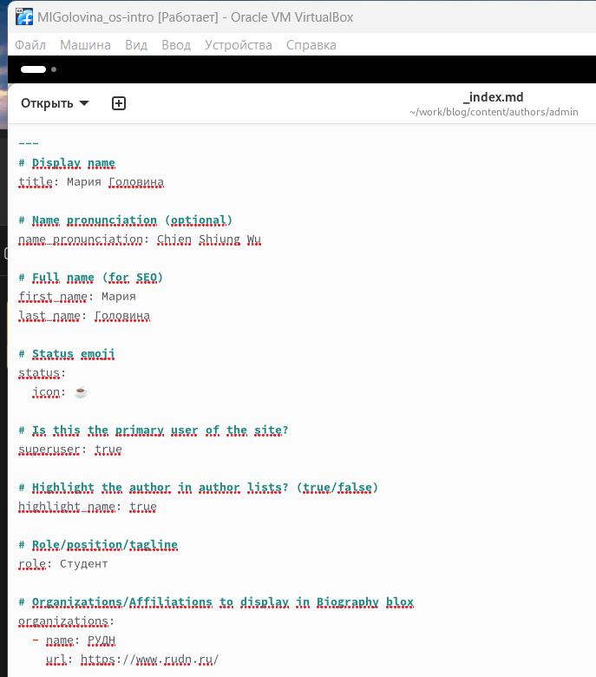

ФИО, роль и место учёбы



Краткая информация обо мне

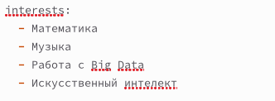

Интересы

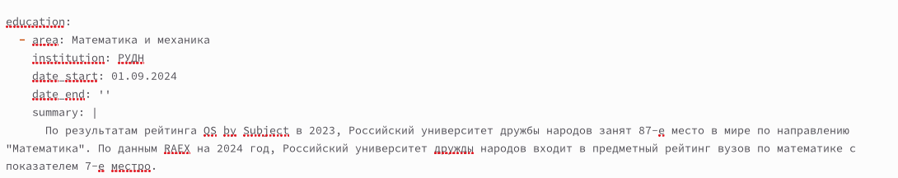

образование

1. Теперь я перехожу в /work/blog/content/post/last-week и загружаю туда свою фотографию с прошедшей недели, а также буду изменять информацию в index.md (рис. 4.6).

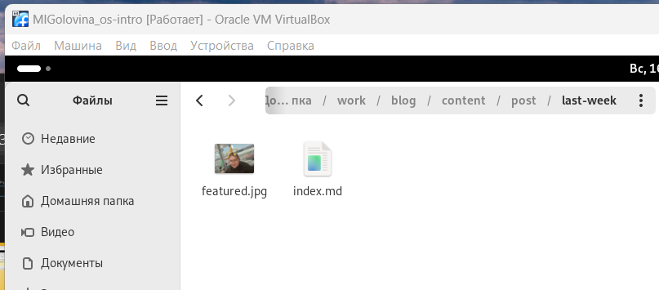

Размещение фотографии с прошедшей недели

1. Добавила в файл index.md название поста, дату, краткое описание, автора, тэги, информацию откуда я взяла фотографию и основное содержание поста (рис. 4.7-4.8).

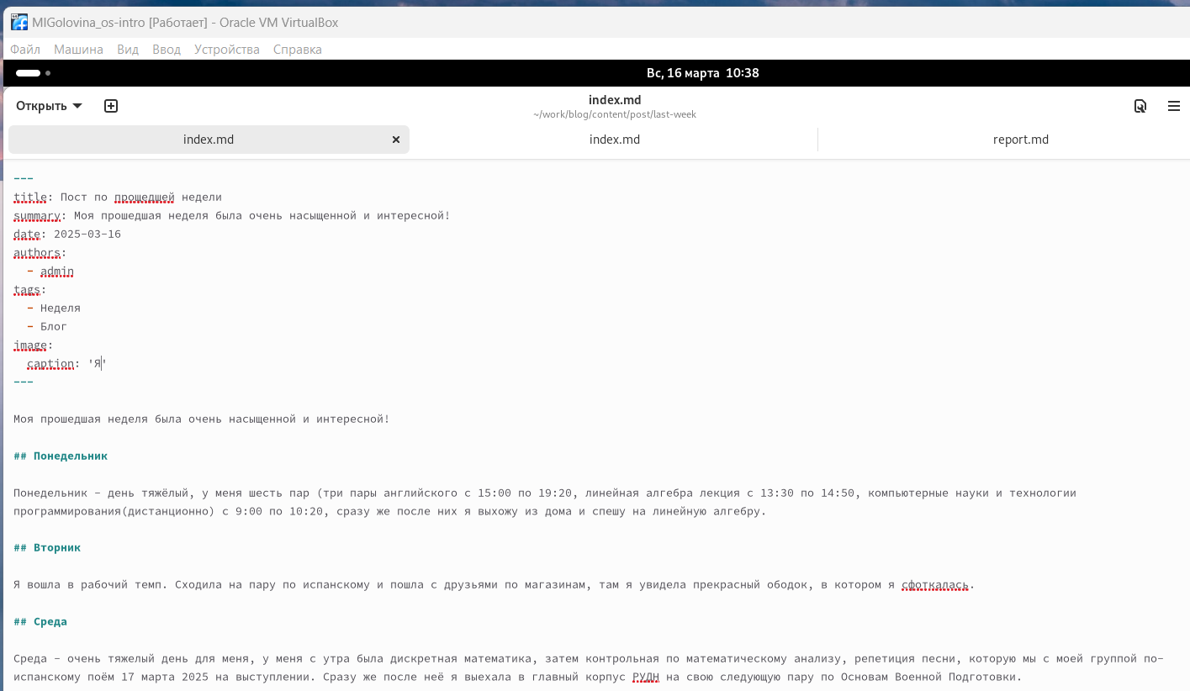

Изменение index.md

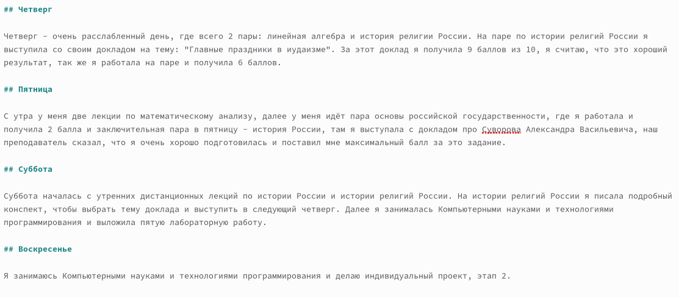

Изменение index.md

1. Теперь я перехожу в /work/blog/content/post/git и загружаю туда фотографию, подходящую к этому посту, а также буду изменять информацию в index.md (рис. 4.9).

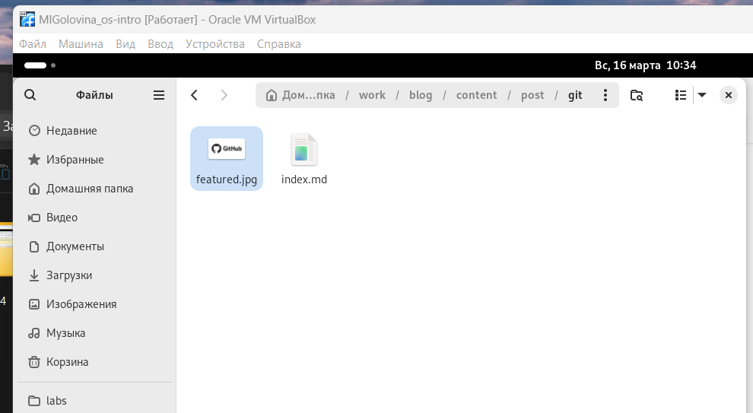

Размещение фотографии, подходящей к этому посту

1. Добавила в файл index.md название поста, дату, краткое описание, автора, тэги, информацию откуда я взяла фотографию и основное содержание поста (рис. 4.10-4.11).

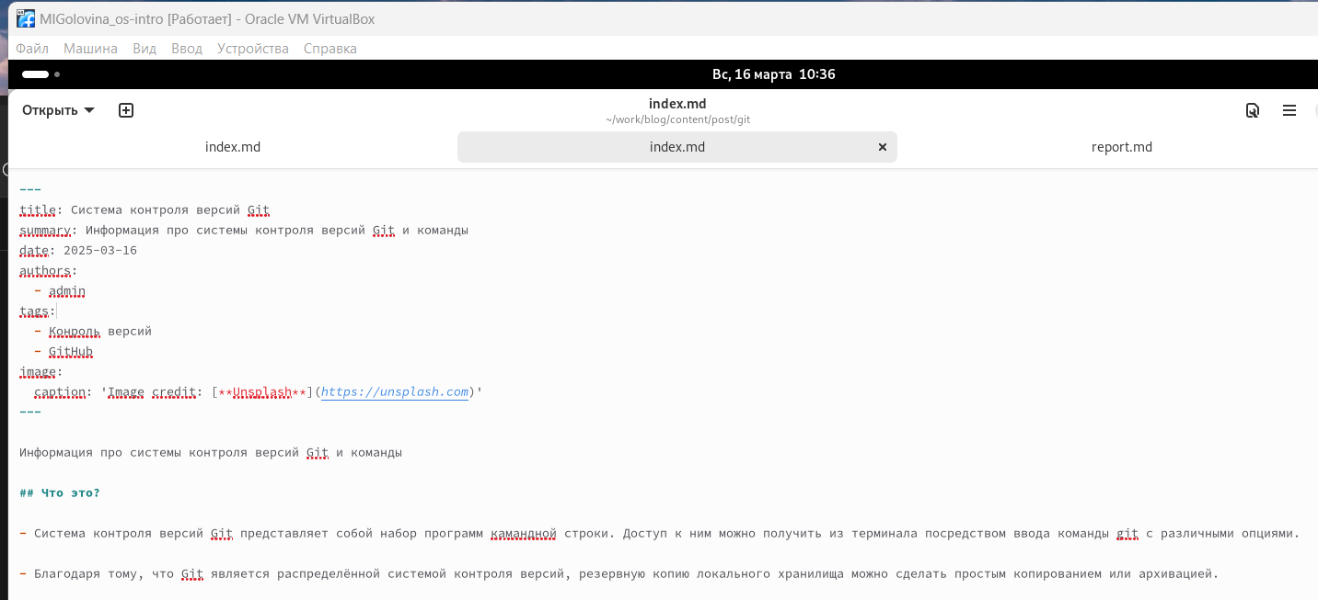

Изменение index.md

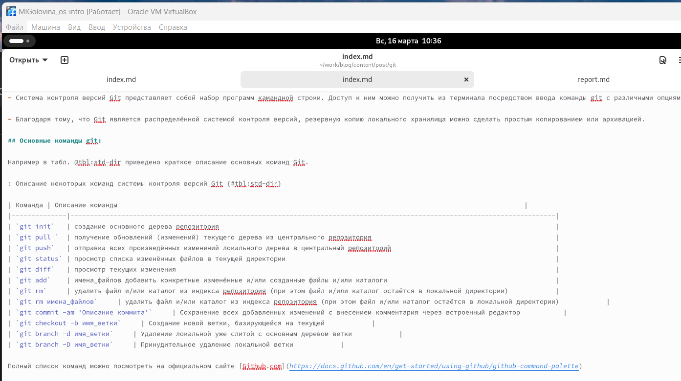

Изменение index.md

# 5 Выводы

В ходе данной работы я создала шаблон своего сайта, который в будущем буду дорабатывать, а также закрепила навыки работы с системой контроля версий Git.

# Список литературы

1. [Этапы реализации проекта](https://esystem.rudn.ru/mod/page/view.php?id=970806&forceview=1)
2. [Техническая реализация проекта](https://esystem.rudn.ru/mod/page/view.php?id=970807&forceview=1)
3. [Руководство по выполнению первого этапа индивидуального проекта](https://esystem.rudn.ru/mod/url/view.php?id=980904&forceview=1)
4. [Инструменты Git - Подмодули](https://git-scm.com/book/ru/v2/%D0%98%D0%BD%D1%81%D1%82%D1%80%D1%83%D0%BC%D0%B5%D0%BD%D1%82%D1%8B-Git-%D0%9F%D0%BE%D0%B4%D0%BC%D0%BE%D0%B4%D1%83%D0%BB%D0%B8)